STATUTS
ASSOCIATION MALI NETWORK OPERATORS GROUP MaliNOG
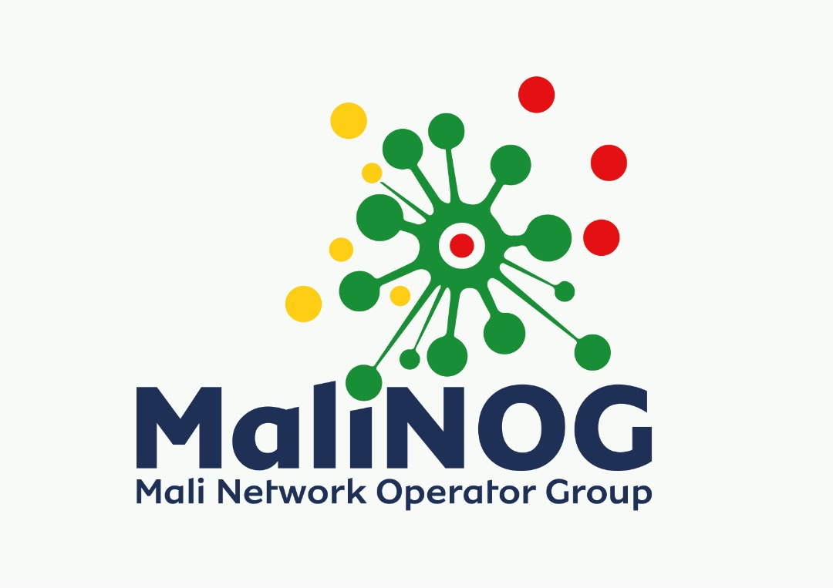

- Vu la loi N° 04-038 du 05 août 2004 relative aux associations ;
- Considérant la stratégie nationale de développement des technologies numériques ;
- Vu la transversalité des technologies de l’information et de la communication ;
- Considérant la dépendance de tous les secteurs socio-professionnels sur de ces technologies ;
- Considérant l’évolution actuelle desdites technologies ;
- Tenant compte du rôle crucial que jouent les réseaux informatiques dans cette évolution ;
- Vu l’urgence de mettre en place une communauté d’experts pour le développement et la vulgarisation de ces réseaux au Mali ;
- Tenant compte de l’urgence d’instituer un forum ouvert, transparent, inclusif, multipartite pour échanger sur les questions relatives à la une Gouvernance de l’Internet et impliquant toutes les parties prenantes à l’échelle nationale ;

Il a été constitué ce jour 19 décembre 2022 entre des volontaires de différents bords d’activités liées aux TIC au Mali, une communauté d’opérateurs de réseaux pour faire face aux nouveaux défis de ce domaine professionnel sous la dénomination de “Mali Network Operators Group au Mali, en abrégé abrévié «MaliNOG»
Cette communauté représentera le Mali au niveau de l’instance africaine d’opérateurs de réseaux African Network Operators Group (AfNOG) et est régi par les statuts et règlements intérieurs ci-joints.

TITRE PREMIER : Création - Dénomination - Siège Social – Durée

ARTICLE 1er :
Il est créé conformément à la loi n°04-038 du 5 août 2004 portant création des Associations en République du Mali, une Association non confessionnelle, apolitique et à but non lucratif dénommée « Mali Network Operators Group » en abrégé MaliNOG.

Cette dénomination sociale sera utilisée dans tous les actes, lettres, annonces, publications, et autres documents de toutes natures, suivie du nom de la personne physique chargée de représenter, d’agir pour le compte de l’Association.

ARTICLE 2 :
Le siège de l’Association est situé à Magnanbougou Faso Kanu FK33 à Bamako
Tel : 20 23 04 04 BP E 5467, et peut être transféré en tout autre lieu sur le territoire malien sur décision de l’Assemblée Générale.

ARTICLE 3 :
La durée de vie de l’Association est illimitée.

TITRE 2 : Objectifs - Missions - Activités

ARTICLE 4 : Objectifs
Mali Network Operators Group (MaliNOG) est un groupe d'échange et de formation, qui rassemble des professionnels des domaines de réseaux de communication électronique, de systèmes informatiques et d’Internet au Mali. C’est un haut lieu technique de rencontre d'internautes, de chercheurs, d’administrateurs réseau, de système et sécurité informatique et de télécommunication maliens pour le développement de l’Ingénierie des réseaux et de l’Internet.

MaliNOG est une plateforme ouverte permettant à tout membre de la communauté Internet du Mali, d’échanger et de partager des informations techniques et de l’expertise en interconnexion réseaux et systèmes.
À ce titre, il a pour objectifs :
- d’offrir un cadre d'échange ouvert entre professionnels de réseau et de système de sécurité, de la recherche technique pour le développement de l'Internet et des réseaux de communication électronique au Mali ;
- d’organiser des activités de partage de connaissance, d’expérience et d’expertise ;
- de favoriser la naissance et l’éclosion de projets structurants publics ou privés nationaux ou internationaux, impactant le domaine de l’Internet et/ou du numérique de façon générale;
- de stimuler la coopération nationale, régionale et internationale entre les acteurs privés ou publics du domaine de l’Internet et/ou des communications électroniques;
- de contribuer à l'amélioration de la qualité des services Internet et des services de communications électroniques au Mali.
De manière généralement, MaliNOG œuvrera à l’organisation, au soutien, à la facilitation, à l’amélioration, au développement de toutes les activités s’y rattachant directement ou indirectement au numérique, pourvu qu’elles ne modifient pas le caractère de l’association.
ARTICLE 5 : Missions
L’Association a pour mission de favoriser un cadre d’échange, d’information et de formation sur les questions hautement techniques portant sur des problématiques qui affectent les services Internet, des systèmes ou des réseaux de communications électroniques

ARTICLE 6 : Activités
Pour réussir cette mission, l’association a entre autres comme activités :
- organiser des ateliers techniques de haut niveau ; organiser des conférences et des sessions d’information sur des thématiques liées au domaine des réseaux, de l’informatique et des TIC en général ;
- animer la liste de diffusion créée à cet effet avec des thématiques en lien avec le domaine des réseaux;
- assurer la veille technologique de façon générale général ;
- prendre part aux activités de AfNOG, AfPIF, ISOC, EETF et toute autre organisation de la communauté technique qui fait évoluer Internet ;
- prendre des initiatives visant à mettre en valeur le point d’échange Internet du Mali ;
- contribuer à l’amélioration du point ml (.ml).
TITRE 3 : QUALITÉ DE MEMBRE - MODE D’ADHÉSION

ARTICLE 5 : Membres
Mali Network Operators Group (MaliNOG) admet comme membres les personnes de nationalité malienne ou résident au Mali et qui adhèrent aux présents statuts.
L’association se compose de :
- membres d’honneur ;
- membres bienfaiteurs ;
- membres actifs.
Peuvent être admis comme membres d’honneur, les personnes physiques qui s’intéressent à l’Association, qui ont rendu ou qui rendent encore d’éminents services au domaine de l’Internet et des communications électroniques. Ils sont dispensés de cotisation.
Peuvent être admis comme membres bienfaiteurs, les personnes qui s’intéressent à l’association, qui ont contribué ou qui contribuent encore avec des ressources conséquentes à la vie et aux activités de l’association.

Peuvent être admis comme membres actifs, les personnes physiques qui :
- ont adhéré aux statuts et règlement intérieur
- ont accepté et qui sont à jour de la cotisation annuelle fixée chaque année par l’Assemblée Générale ;
- participent à au moins une activité par an.

ARTICLE 6 : Adhésion
La qualité de membre d'honneur ou bienfaiteur est conférée par le Bureau Exécutif au cours de l'une de ses réunions.
Tout membre du Bureau Exécutif peut user d’un droit de veto pour s'opposer à l'admission d'un nouveau membre d'honneur ou bienfaiteur.
La qualité de membre actif s’acquiert après paiement de la cotisation annuelle et de la participation à au moins une activité.
La qualité de membre n’est pas nécessaire pour participer à une activité.

ARTICLE 7 : La perte de la qualité de membre
La qualité de membre se perd par :
- Démission
- Radiation
- Décès.
En cas de faute grave, notamment pour conduite portant matériellement ou moralement préjudice à l'association, l’exclusion sera prononcée par l’Assemblée Générale sur proposition du Bureau Exécutif. L’intéressé été est au préalable invité à se présenter devant le Bureau Exécutif pour fournir une explication.
Tout membre actif a un droit de démission qui devra être notifié au Bureau exécutif à travers une demande formulée par le membre par courrier physique ou électronique. La démission prend effet à partir de la date de réception de la demande.
Les qualités de membres d’honneurs et de membres bienfaiteurs sont inaliénables, sauf en cas de décès, de démission ou d’exclusion par le Bureau Exécutif.

TITRE V : Organisation – Fonctionnement
ARTICLE 10 : Composition
MaliNOG est composée des organes suivants :
- l’Assemblée Générale (AG);
- le Bureau Exécutif (BE);
ARTICLE 10 : Assemblée Générale

L’Assemblée Générale est constituée de l’ensemble des membres actifs de MaliNOG.

L’Assemblée Générale est qualifiée d’ordinaire ou d’extraordinaire selon la nature des décisions sur lesquelles elle est appelée à délibérer.

L’Assemblée Générale se réunit, au moins une fois par an, sur convocation du Président du Bureau exécutif. L’Assemblée Générale peut également être convoquée à la demande expresse d’au moins un tiers (1/3) des membres de MaliNOG.

Les convocations sont faites au moins quinze (15) jours avant la date de la tenue de l’Assemblée par courrier électronique indiquant l’ordre du jour, avec accusé de réception.

Chaque membre dispose d’une (1) voix à l’Assemblée Générale.
L'Assemblée Générale Ordinaire est composée de l'ensemble des membres actifs. Les membres d'honneur peuvent y assister mais ne peuvent prendre part aux votes.
Le Président, assisté des membres du Bureau Exécutif, préside l'Assemblée Générale et expose la situation morale de l'Association.
Le Trésorier rend compte de sa gestion et soumet le bilan financier à l'approbation de l'Assemblée Générale.
Il est procédé, après épuisement de l'ordre du jour, au remplacement des membres du Bureau Exécutif sortants au scrutin secret.
Ne devront être traitées, lors de l'Assemblée Générale, que les questions soumises à l'ordre du jour.
ARTICLE 11 : Assemblée Générale Ordinaire

11.1 : Attributions

L’Assemblée Générale Ordinaire statue chaque année sur les comptes et les budgets annuels. Elle entend les rapports sur les actions menées au cours de l’exercice écoulé et la situation morale et financière de MaliNOG.

Elle approuve les comptes de l’exercice écoulé, vote le budget de l’exercice suivant et délibère sur toutes les questions portées à son ordre du jour.

Elle décide de l'exclusion des membres sur proposition du Bureau Exécutif.

11.2 : Délibérations
Pour être valables, les décisions de l’Assemblée Générale Ordinaire doivent être adoptées à la majorité au moins des voix des membres présents.
Aucun membre ne peut se faire représenter lors des votes.

11.3 : Ordre du jour
L’Assemblée Générale Ordinaire est arrêtée par le Bureau Exécutif, au moins (30 jours) avant sa tenue et est communiqué aux membres dans le même délai par courriel électronique ou à travers la liste de diffusion des membres.

Les membres peuvent soumettre au Président des questions à inclure dans l’ordre du jour au plus tard vingt-un (21) jours avant la date de la tenue de l’Assemblée Générale.

L’ordre du jour ainsi amendé de l’Assemblée Générale Ordinaire est arrêté par le Bureau Exécutif, au moins quinze (15) jours avant sa tenue et communiqué aux membres.

ARTICLE 12 : Assemblée Générale Extraordinaire

12.1 : Attributions et convocation
Le Président du Bureau Exécutif peut convoquer l’Assemblée Générale Extraordinaire pour statuer sur toute question relevant de la compétence de ladite Assemblée. Cette convocation se fait par l’envoi aux membres, au moins quinze (15) jours avant la date de l’Assemblée, d’un avis de convocation précisant l’ordre du jour par courriel à travers la liste de diffusion.

L’Assemblée Générale Extraordinaire a compétence pour statuer sur :
- les modifications des statuts;
- la dissolution de MaliNOG;
- le transfert du siège en un autre lieu situé au Mali;
- tout autre sujet qui ne relève pas expressément de la compétence de l’Assemblée Générale Ordinaire.

12.2 : Délibérations
Pour être valables, les décisions de l’Assemblée Générale Extraordinaire doivent être prises à la majorité des deux tiers (2/3) des membres présents.

ARTICLE 13 : Bureau Exécutif

13.1 : ATTRIBUTIONS
L'Association est administrée par un Bureau Exécutif composé de sept (06) membres élus au scrutin secret par les membres présents de l'Assemblée Générale ordinaire pour trois (03) ans.
Ce Bureau Exécutif est renouvelable par deux tiers (2/3) de ses membres chaque trois (03) ans et ses membres sont rééligibles.

13.2 Composition
Le Bureau Exécutif est composé de :
- 1 Président
- 1 Vice-Président
- 1 Secrétaire Général
- 1 Secrétaire à la communication et chargée des relations extérieures
- 1 Trésorier
- 1 Responsable à l’organisation
13.3 Périodicité et présidence des réunions
Le Bureau Exécutif se réunit au moins une fois par mois et toutes les fois qu'il est convoqué par le Président ou sur la demande d’un quart (1/4) au moins de ses membres.
Les décisions sont prises à la majorité des voix. En cas d'égalité, la voix du Président est prépondérante.

